คู่มือสำหรับโปรแกรมเมอร์
การประมูลสินค้าบนอินเทอร์เน็ต
INTERNET AUCTION

นายขวัญชัย เอื้อวิริยานุกูล 39014052

นายจรัส ขาวผ่อง 39014068

คู่มือฉบับนี้เป็นส่วนหนึ่งของปริญญานิพนธ์การประมูลสินค้าบนอินเทอร์เน็ต
ภาควิชาวิศวกรรมคอมพิวเตอร์

คณะวิศวกรรมศาสตร์
สถาบันเทคโนโลยีพระจอมเกล้าเจ้าคุณทหารลาดกระบัง
ปีการศึกษา 2542

สารบัญ
หน้า
สารบัญ 1
สารบัญรูปภาพ 2
คู่มือโปรแกรมเมอร์ 3
1. Use Cases 4
2. Object Diagram 5
3. Class Diagram 6
4. รายละเอียดของ Class และ Method ที่สำคัญ 11
5. Sequence Diagrams 27
6. State Diagrams 34
7. ER Diagram 42
8. Tables 44
9. ขั้นตอนการเรียกใช้ไฟล์ในการทำกิจกรรมต่างๆ ของเว็บไซต์การประมูลสินค้า 47

สารบัญรูปภาพ
หน้า
รูปที่ 1 Use Case Diagram ระบบการประมูลสินค้าบนอินเทอร์เน็ต 4
รูปที่ 2 Object Diagram ระบบการประมูลสินค้าบนอินเทอร์เน็ต 5
รูปที่ 3 แสดง Class Diagram 6
รูปที่ 4 แสดง Class Diagram ส่วนที่ 1 7
รูปที่ 5 แสดง Class Diagram ส่วนที่ 2 8
รูปที่ 6 แสดง Class Diagram ส่วนที่ 3 9
รูปที่ 7 แสดง Class Diagram ส่วนที่ 4 10
รูปที่ 8 Sequence Diagram : การสมัครสมาชิกส่วนที่ 1 28
รูปที่ 9 Sequence Diagram : การสมัครสมาชิกส่วนที่ 2 29
รูปที่ 10 Sequence Diagram : การนำสินค้าเข้ามารับการประมูล ส่วนที่ 1 30
รูปที่ 11 Sequence Diagram : การนำสินค้าเข้ามารับการประมูล ส่วนที่ 2 31
รูปที่ 12 Sequence Diagram : การประมูลสินค้า 32
รูปที่ 13 Sequence Diagram : การปิดประมูลสินค้า 33
รูปที่ 14 State Diagram : การสมัครสมาชิก 35
รูปที่ 15 State Diagram : การนำสินค้าเข้ารับการประมูล 36
รูปที่ 16 State Diagram : การประมูลสินค้า 37
รูปที่ 17 State Diagram : การค้นหาสินค้า 38
รูปที่ 18 State Diagram : การปิดประมูลสินค้า 39
รูปที่ 19 State Diagram : การให้ Feedback 40
รูปที่ 20 State Diagram : การแก้ไขข้อมูลสมาชิก 41
รูปที่ 21 แสดง Entity ที่มีในระบบ 42
รูปที่ 22 แสดงภาพ ER Diagram 43

คู่มือโปรแกรมเมอร์
ในการเขียนโปรแกรมของระบบการประมูลสินค้าบนอินเตอร์เน็ต ได้ใช้หลักการเขียนโปรแกรมแบบ Object Oriented ดังนั้นโปรแกรมเมอร์ที่ต้องการศึกษาคู่มือเล่นนี้ เพื่อก่อให้เกิดประโยชน์สูงสุด โปรแกรมเมอร์จำเป็นจะต้องมีความรู้เกี่ยวกับการเขียนโปรแกรมในลักษณะดังกล่าวก่อน
นอกจากในส่วนของการเขียนโปรแกรมแล้ว ระบบการประมูลสินค้านี้ก็มีการจัดการกับฐานข้อมูล ดังนั้นจึงมีการกล่าวถึงการออกแบบระบบฐานข้อมูลของระบบด้วย และเช่นเดียวกันผู้ที่สนใจในคู่มือเล่มนี้จึงจำเป็นจะต้องมีความรู้ในด้านนี้ด้วย
สำหรับคู่มือเล่มได้มีการแบ่งอธิบายระบบการประมูลสินค้าบนอินเทอร์เน็ตออกเป็นหัวข้อดังนี้
- Use Case ของระบบ
- Object Diagram ของระบบ
- Class Diagram ของระบบ
- Sequence Diagram ของฟังก์ชันการทำงานหลัก
- State Diagram ของระบบ
- ER Diagram ของฐานข้อมูล
- Table ของฐานข้อมูล
- ขั้นตอนการเรียกใช้ไฟล์ต่างๆ ตามฟังก์ชัน
สำหรับรายละเอียดในแต่ละหัวข้อสามารถศึกษาได้ตามลำดับดังต่อไปนี้

1. Use Cases
เป็น Diagram ที่แสดง ฟังก์ชันการทำงานที่สำคัญๆ ของระบบ สำหรับระบบการประมูลสินค้าบนอินเทอร์เน็ตสามารถเแสดงดังในรูปที่ 1

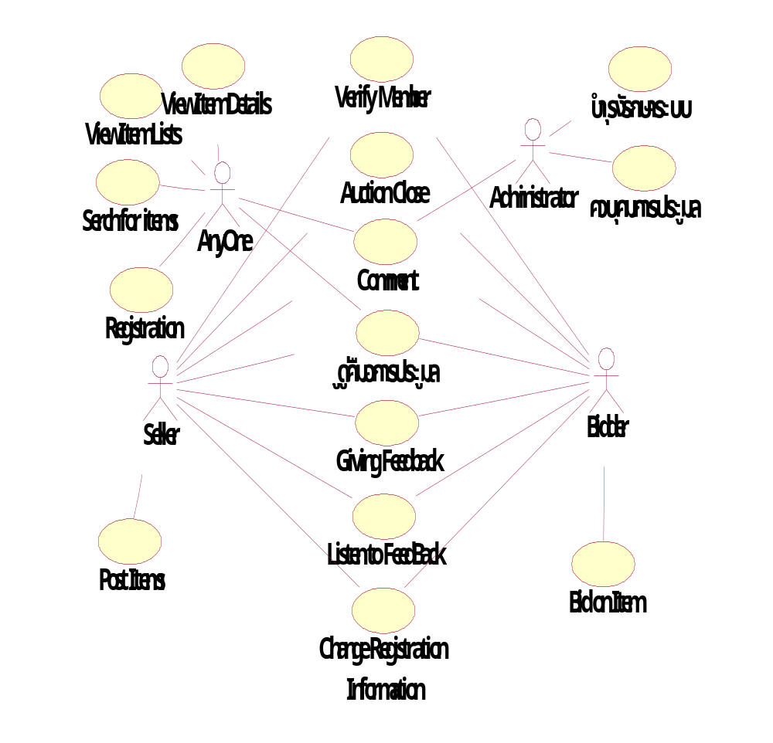

รูปที่ 1 Use Case Diagram ระบบการประมูลสินค้าบนอินเทอร์เน็ต

2. Object Diagram
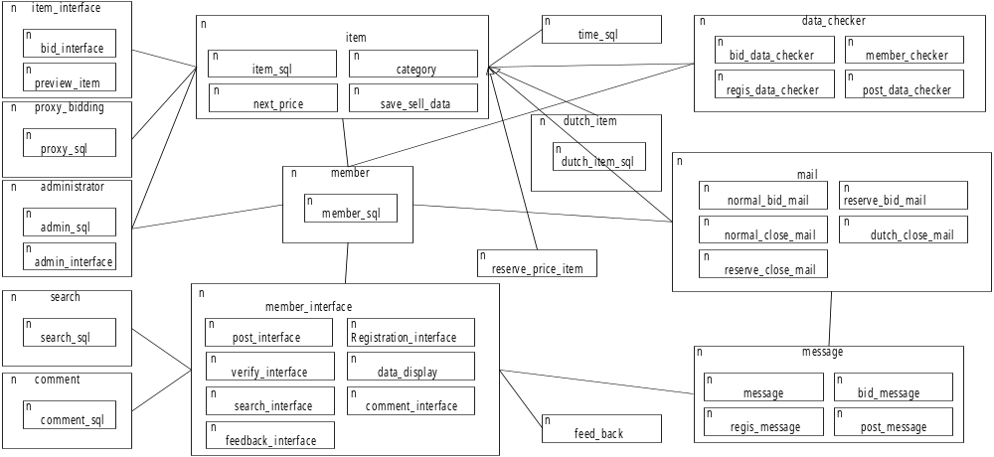 เป็น Diagram ที่แสดงถึงออบเจ็กต์ต่างๆที่ระบบจำเป็นต้องมี และแสดงความสัมพันธ์ระหว่างออบเจ็กต์เหล่านั้น ดังแสดงในรูปที่ 2

รูปที่ 2 Object Diagram ระบบการประมูลสินค้าบนอินเทอร์เน็ต

3. Class Diagram
เป็น Diagram ที่แสดงถึง Class ต่างๆที่มีในระบบ และความสัมพันธ์ระหว่าง Class เหล่านั้น ดังแสดงในรูปที่ 3
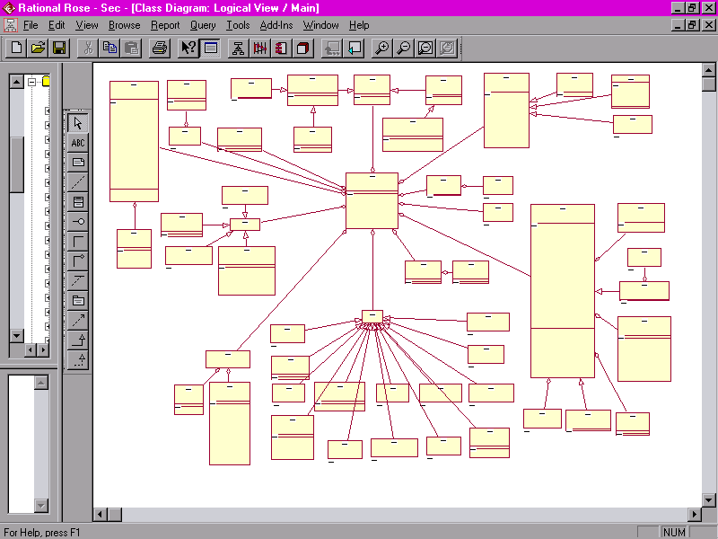

1
3
4

2

รูปที่ 3 แสดง Class Diagram
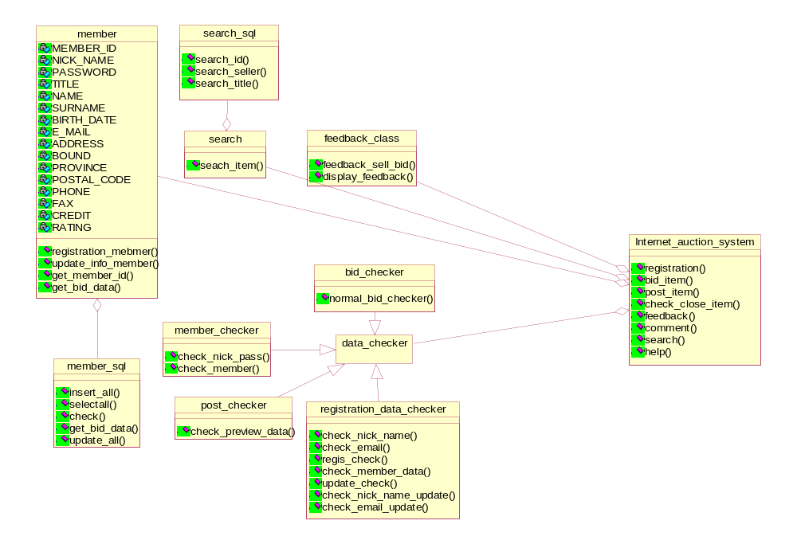

รูปที่ 4 แสดง Class Diagram ส่วนที่ 1

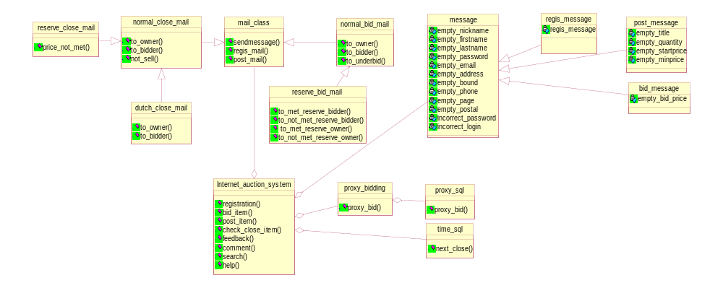

รูปที่ 5 แสดง Class Diagram ส่วนที่ 2
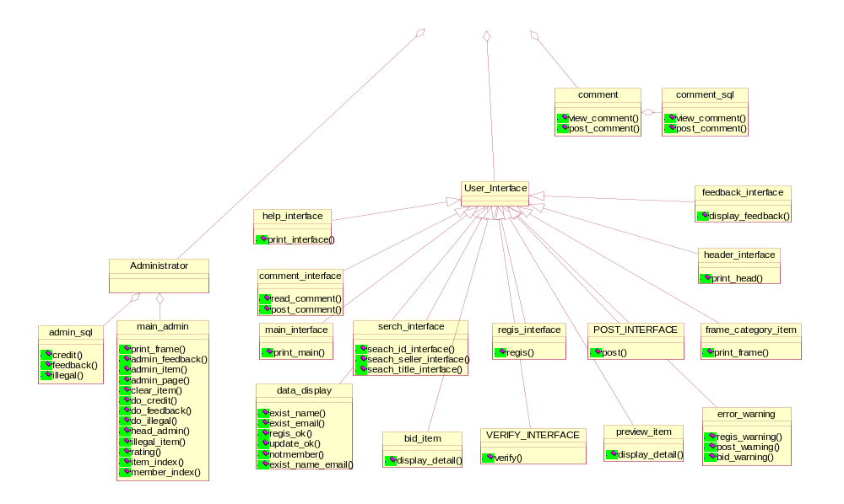

รูปที่ 6 แสดง Class Diagram ส่วนที่ 3

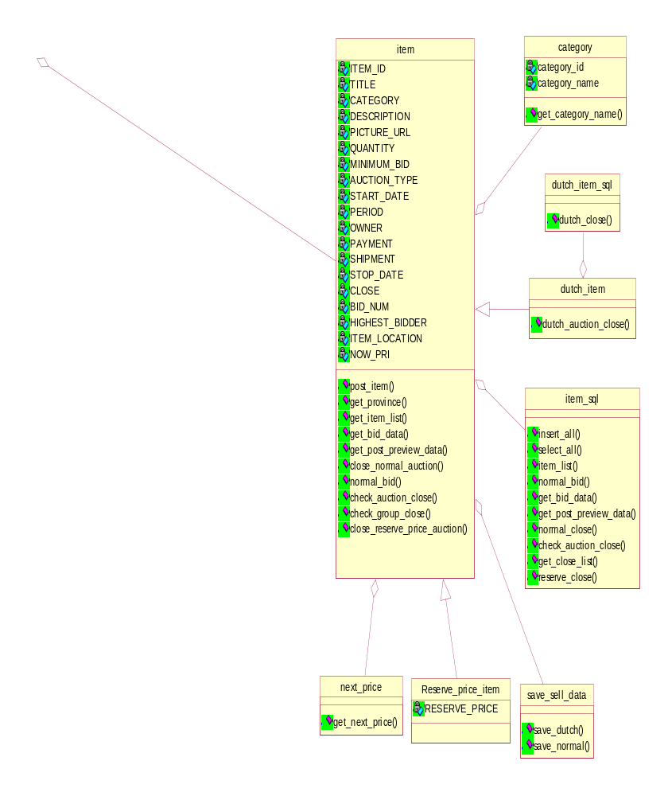

รูปที่ 7 แสดง Class Diagram ส่วนที่ 4

4. รายละเอียดของ Class และ Method ที่สำคัญ
1. member (อยู่ในไฟล์ /htdocs/auction1/member_class.php3)
จะเป็น Class ตัวแทนของ สมาชิกเว็บไซต์การประมูล ที่มีหน้าที่ดังต่อไปนี้
- ทำการสมัครสมาชิก
- แก้ไขข้อมูลสมาชิก
จะประกอบไปด้วย Method ดังต่อไปนี้
1. registration_member()
- ทำหน้าที่ รับสมัครการเป็นสมาชิกของผู้ที่สนใจจะเป็นสมาชิกของเว็บไซต์การประมูลสินค้า
- เรียกจากไฟล์ /htdocs/auction1/regis/regis_page.php3
- Input Parameters
string nickname เป็นชื่อเล่นสมาชิกที่ใช้ในการประมูลสินค้า
string password เป็นรหัสผ่านของสมาชิก
string title คำนำหน้า
string firstname ชื่อจริง
string lastname นามสกุล
string birth วันเกิด
string email E-mail Address
string address ที่อยู่
string bound เขต/อำเภอ
string province จังหวัด
string postal รหัสไปรษณีย์
string phone เบอร์โทรศัพท์
string page เบอร์วิทยุติดตามตัว
string fax หมายเลข FAX
- คืนค่า Boolean แสดงถึงการสมัครสมาชิกสำเร็จหรือไม่สำเร็จ
2. update_info_member()
- ทำหน้าที่ แก้ไขข้อมูลสมาชิกที่มีอยู่ในเว็บไซต์การประมูลอยู่แล้ว
- เรียกจากไฟล์ /htdocs/auction1/change_member_info/ver_info_member.php3
Input Parameters
- คืนค่า Boolean แสดงถึงการแก้ไขข้อมูลสมาชิกสำเร็จหรือไม่สำเร็จ
3. get_member_id()
- ทำหน้าที่ ดึงค่าหมายเลขสมาชิกมาจากฐานข้อมูล
Input Parameter
เหมือนกับ Input Parameters ของ Method registration_member
คืนค่า int member_id หมายเลขประจำตัวสมาชิก
4. get_bid_data()
- เรียกจาก Class bid_checker_class
- ทำหน้าที่ ดึงข้อมูลที่ของสมาชิกที่ต้องการ
- Input Parameter
String nick_name
String password
- คืนค่า
int member_id หมายเลขประจำตัวสมาชิก
int rating ค่า rating สมาชิก
int credit ค่าเครดิตสมาชิก
ประกอบด้วย Class ย่อยคือ
1.1 member_sql (อยู่ในไฟล์ /htdocs/sql_class/member.php3)
เป็น Class ที่ใช้ในการจัดการกับข้อมูลของสมาชิกที่อยู่ในฐานข้อมูล ตามหน้าที่การทำงานของ Class member
ประกอบด้วย Method
1. insert_all
- เรียกจาก Method registration_member ของ Class member
- ทำหน้าที่เก็บข้อมูลการสมัครสมาชิกลงฐานข้อมูล
- Input Parameters
เหมือนกับ Input Parameters ของ Method registration_member
- คืนค่า
boolean true ถ้าสามารถเก็บข้อมูลลงฐานข้อมูลได้หรือ false ถ้ามีปัญหาในการเก็บข้อมูล
2. selectall()
- เรียกจาก file /htdocs/interface/ver.php3
- ทำหน้าที่ดึงข้อมูลสมาชิกตามหมายเลขที่กำหนดจากฐานข้อมูล
- Input Parameters
Int id หมายเลขสมาชิก
- คืนค่า
เหมือนกับ Input Parameters ของ Method registration_member
3. check()
- เรียกจาก file /htdocs/auction1/change_member_info/change_info.php3
- ทำหน้าที่ดึงหมายเลขสมาชิกจากชื่อเล่นและรหัสผ่านที่ป้อนเข้ามา
- Input Parameters
String nname ชื่อเล่นสมาชิก
String password รหัสผ่าน
- คืนค่า
int num หมายเลขสมาชิก
4. update_all()
- เรียกจาก Method update_info_member() ใน Class member
- ทำหน้าที่แก้ไขข้อมูลสมาชิกในฐานข้อมูล
- Input Parameters
เหมือนกับ Input Parameters ของ Method registration_member

2. item (ไฟล์ /htdocs/auction1/item_class.php3)
เป็น Class ตัวแทนของสินค้าที่สมาชิกนำเข้ามารับการประมูล มีหน้าที่ดังต่อไปนี้
- นำสินค้าเข้ามารับการประมูล
- ทำการประมูลสินค้า
- ปิดประมูลสินค้า
ประกอบด้วย Method ดังต่อไปนี้
1. post_item()
- เรียกจาก file /htdocs/acution1/post/post_item.php3
- ทำหน้าที่จัดเก็บข้อมูลสินค้าที่สมาชิกต้องการเข้ามารับการประมูลเข้ามาในเว็บไซต์
- Input Parameters
string title ชื่อสินค้า
string category ชนิดสินค้า
string description คำอธิบายสินค้า
int quantity จำนวนสินค้า
int auctiontype ชนิดของการประมูล
int startprice ราคาเริ่มต้น
int minprice ราคาต่ำสุด
int period ช่วงเวลาในการประมูล
int payment ชนิดการประมูล
int shipment วิธีการส่งสินค้า
string userfile URLs สินค้า
int location สถานที่สินค้า
- คืนค่า
int item_id หมายเลขสินค้า

2. get_province()
- เรียกจาก Method get_post_preview_data
- ทำหน้าที่แปลงรหัสจังหวัดเป็นชื่อจังหวัด
- Input Parameters
Int province_id รหัสจังหวัด
- คืนค่า
string province_name ชื่อจังหวัด
3. get_item_list()
- เรียกจากไฟล์ /htdocs/auction1/main/main4.php3
- ทำหน้าที่ดึงข้อมูลรายการสินค้าตามหมวดหมู่ที่ต้องการ
- Input Parameters
Int category_id รหัสหมวดหมู่สินค้า
- คืนค่า
int item_id รหัสสินค้า
string title ชื่อสินค้า
int now_price ราคาสินค้าปัจจุบัน
int bid_num จำนวนผู้ประมูลสินค้าในปัจจุบัน
string stop_date วันปิดประมูลสินค้า
string picture_url URLs รูปภาพสินค้า
4. get_bid_data()
- ทำหน้าที่ดึงข้อมูลรายละเอียดสินค้าที่ต้องการมาสำหรับแสดงให้สมาชิกดูต่อไป
- เรียกจาก
- Input Parameters
String item_id
- คืนค่า
string owner ชื่อเล่นสมาชิก
int now_price ราคาสินค้าปัจจุบัน
int close สถานะการปิดประมูล
int quantity จำนวนสินค้า

5. get_post_preview_data()
- ทำหน้าที่แปลงรหัสข้อมูลสินค้าเป็นข้อความแสดงความหมาย
- เรียกจากไฟล์ /htdocs/auction1/post_preview.php3
- Input Parameters
Int auctiontype รหัสของการประมูลสินค้า
Int payment รหัสของการจ่ายเงิน
Int shipment รหัสของการส่งสินค้า
Int province รหัสจังหวัด
Int category รหัสหมวดหมู่สินค้า
- คืนค่า
string auction_type ประเภทการประมูลสินค้า
string payment ประเภทการจ่ายเงิน
string shipment ประเภทของการส่งสินค้า
string province ชื่อจังหวัด
string category ชื่อของหมวดหมู่สินค้า
6. close_normal_auction()
- ทำหน้าที่ปิดประมูลสินค้าแบบธรรรมดาและแบบสินค้าหลายชิ้น
- เรียกจาก Method check_auction_close Class item_class
- Input Parameters
Int Item_id รหัสสินค้า
7. check_group_close()
- ทำหน้าที่ปิดการประมูลสินค้าทุกชิ้นที่อยู่ในเว็บไซท์การประมูล
- เรียกจากไฟล์ list_item_display.php3
8. close_reserve_price_auction()
- ทำหน้าที่ปิดการประมูลสินค้าประเภทกำหนดราคาขั้นต่ำ
- เรียกจาก Method check_auction_close Class item_class
- Input Parameters
- Int Item_id รหัสสินค้า

ประกอบด้วย Class ย่อยคือ
  - item_sql(ไฟล์ /htdocs/auction1/sql_class/item.php3)
เป็น Class ที่ใช้ในการจัดการกับข้อมูลของสินค้าที่อยู่ในฐานข้อมูล ตามหน้าที่การทำงานของ Class item
ประกอบด้วย Method ดังต่อไปนี้
1. insert_all()
- ทำหน้าที่เก็บข้อมูลการขายสินค้าลงฐานข้อมูล
- ถูกเรียกจาก Method post_item() Class item_class
- Input Parameters
เหมือนกับ ของ Method post_item ของ Class item_class
- คืนค่า
Int post_result['item_id'] หมายเลขสินค้า
String post_result['e-mail'] E-mail ของผู้ขายสินค้า
String post_result['message'] ข้อความผลลัพธ์การขายสินค้า
Boolean post_result['complete'] ผลลัพธ์การขายสินค้า
สำเร็จ = true ผิดพลาด = false
2. select_all()
- ทำหน้าที่ดึงข้อมูลของสินค้าจากฐานข้อมูลตามหมายเลขสินค้าที่กำหนด
- ถูกเรียกจากไฟล์ Item_detail.php3
- Input Parameters
Int item_id หมายเลขสินค้า
- คืนค่า
Int item_data['id'] รหัสสินค้า
String item_data['title'] ชื่อสินค้า
String item_data['category'] หมวดหมู่สินค้า
String item_data['description'] คำอธิบายสินค้า
String item_data['picture'] URLs ภาพ
Int item_data['quantity'] จำนวนสินค้า
Int item_data['start_bid'] ราคาเริ่มต้น
String item_data['auction_type'] ชนิดการประมูลสินค้า
String item_data['start_date'] วันเริ่มประมูล
String item_data['stop_date'] วันสิ้นสุดประมูล
String item_data['owner'] เจ้าของสินค้า
String item_data['payment'] วิธีการจ่ายเงิน
String item_data['shipping'] วิธีการส่งสินค้า
Int item_data['now_price'] ราคาปัจจุบัน
Int item_data['num_bid'] จำนวนผู้ประมูล
String item_data['location'] สถานที่สินค้า
Int item_data['rating'] เรตติ้ง
String item_data['highest_bidder'] ผู้ประมูลสูงสุดปัจจุบัน
String item_data['e_mail'] E-mail
- item_list()
- สร้างรายการสินค้าและข้อมูลที่เกี่ยวข้องสำหรับแสดงรายการสินค้า
- ถูกเรียกจากไฟล์ /htdocs/auction1/main/main4.php3
- Input Parameters
Int category_id รหัสหมู่สินค้า
- คืนค่า
array 2 มิติมีรายละเอียดดังนี้
int $item_data[$row_count]['item_id'] รหัสสินค้า
string $item_data[$row_count]['title'] ชื่อสินค้า
int $item_data[$row_count]['now_price'] ราคาปัจจุบัน
int $item_data[$row_count]['bid_num'] จำนวนผู้ประมูลสินค้า
string $item_data[$row_count]['stop_date'] เวลาปิดประมูล
string $item_data[$row_count]['picture_url'] URLs สินค้า
- normal_bid
- ทำหน้าที่ประมูลสินค้าประเภททั่วไป
- ถูกเรียกจาก Method normal_bid Class item
- Input Parameters
String nick_name ชื่อเล่นสมาชิก
Int item_id รหัสสินค้า
Int bid_price ราคาเสนอประมูล
Int quantity จำนวนสินค้าที่ประมูล
- คืนค่า
Int $bid_return_data['reserve_price'] ราคาขั้นต่ำ
Int $bid_return_data['auction_type'] ชนิดของการประมูล
String $bid_return_data['underbid_nickname'] รหัสผู้ที่ให้ราคาต่ำกว่า 1
ลำดับ
String $bid_return_data['underbid_email'] E-mail ผู้ที่ให้ราคาต่ำ
กว่า 1 ลำดับ
String $bid_return_data['owner_nickname'] ชื่อเล่นเจ้าของสินค้า
String $bid_return_data['owner_email'] E-mail เจ้าของสินค้า
String $bid_return_data['bidder_email'] E-mail ผู้เสนอราคาสูง
สุดปัจจุบัน
String $bid_return_data['bid_complete'] ผลลัพธ์การประมูล
String $bid_return_data['message'] ข้อความผลลัพธ์การ
ประมูล
- get_post_preview_data()
- ทำหน้าที่แปลงรหัสของสินค้าที่ต้องการจะขายออกมาเป็นตัวอักษร
- ถูกเรียกจาก Method get_post_preview_data() Class item_class
- Input Parameters
เหมือนกับ Input Parameters ของ Method get_post_preview_data() Class item_class
- คืนค่า
เหมือนกับการคืนค่าของ Method get_post_preview_data() Class item
- normal_close()
- ทำหน้าที่ปิดการประมูลสินค้าที่กำหนด
- ถูกเรียกใช้จาก Method close_normal_auction() Class item
- Input Parameters
Int item_id รหัสสินค้า
- คืนค่า
string $close_data['owner_name'] ชื่อเจ้าของสินค้า
Int $close_data['owner_email'] E-mail เจ้าของสินค้า
Int $close_data['quantity'] จำนวนสินค้าที่เสนอประมูล
Int $close_data['bidder_name'] ชื่อเล่นผู้ประมูลสินค้า
String $close_data['bidder_email'] E-mail ผู้ประมูลสินค้า
Int $close_data['price'] ราคาสินค้าที่ประมูล
Boolean $close_data['sell'] ผลลัพธ์การประมูลสินค้า
true = สำเร็จ false = ไม่สำเร็จ
- get_close_list()
- ทำหน้าที่สร้างรายการสินค้าที่ถึงเวลาปิดการประมูล
- ถูกเรียกใช้จาก Method get_item_list Class item
- Input Parameters และการคืนค่าจะเหมือนกับ Method get_item_list ทุกประการ
- reserve_close()
- ทำหน้าที่ปิดประมูลสินค้าประเภทกำหนดราคาขั้นต่ำ
- ถูกเรียกใช้จาก Method check_auction_close Class item
- Input Parameter และการ คืนค่า จะเหมือนกับ Method check_auction_close Class item ทุกประการ

  - save_sell_data (/htdocs/sql_class/save_sell_data.php3)
เป็น Class ที่ทำหน้าที่ เก็บข้อมูลของสินค้าที่ได้รับการประมูลสำเร็จ
ประกอบด้วย Method ต่อไปนี้
1. save_dutch()
- ถูกเรียกจาก Method dutch_auction_close() Class dutch_item
- ทำหน้าที่เก็บประวัติการซื้อขายสินค้าที่ได้รับการประมูลลงฐานข้อมูล
- Input Parameters
Int item_id รหัสสินค้า
Int $close_data[0]['bid_price'] ราคาสินค้าที่ประมูลได้
String $close_data[$i]['bidder_name'] ชื่อผู้ประมูลสินค้าได้
Int $close_data[$i]['bid_quantity']; จำนวนสินค้าที่ประมูลได้
2. save_normal()
- ถูกเรียกจาก Method close_normal_auction,close_reserve_price_auction Class item_class
- Input Parameter เหมือนกับ Method save_dutch()
  - next_price(/htdocs/auction1/bid/next_price_class.php3)
เป็น Class ที่ทำหน้าที่ คำนวณราคาที่จะใช้ในการประมูลครั้งต่อไปของสินค้าชิ้นนั้น ๆ
ประกอบด้วย Method
1get_next_price()
- ทำหน้าที่คำนวนราคาที่จะเป็นราคาต่ำสุดในการประมูลสินค้าครั้งต่อไปของสินค้าชิ้นนั้น
- ถูกเรียกจาก Method normal_bid() Class item_sql
- Input Parameters
Int now_pri ราคาปัจจุบันของสินค้า
- คืนค่า
int next_pri ราคาประมูลต่ำสุดครั้งต่อไป

นอกจากนี้ Class item ยังสามารถสืบทอดออกมาได้เป็น Class ลูก อีก 2 Class คือ
2.4. reserve price item
เป็น Class ตัวแทนของสินค้าที่ได้รับการกำหนดราคาขั้นต่ำไว้
2.5. dutch item
เป็น Class ตัวแทนของสินค้าที่ได้รับการกำหนดว่าต้องมีการประมูลสินค้าแบบสินค้าหลายชิ้น(dutch Auction)
ประกอบด้วย Method ดังนี้
1 dutch_auction_close
- ใช้ในการปิดประมูลสินค้าปรเภทการประมูลสินค้าหลายชิ้น(Dutch Auction)
- เรียกโดย Method check_auction_close Class item
- Input Parameters
Int item_id รหัสสินค้า
ประกอบด้วย Class ย่อยคือ
2.6 dutch_item_sql ซึ่งใช้ในการจัดการฐานข้อมูลของสินค้าแบบสินค้าหลายชิ้น
ประกอบด้วย Method
1 dutch_close()
- ถูกเรียกจาก Method dutch_auction_close Class dutch_item_class
- Inputparameters
Int item_id รหัสสินค้า
- คืนค่า
Int $close_data[0]['owner_name'] ชื่อเล่นเจ้าของสินค้า
String $close_data[0]['owner_email'] E-mail เจ้าของสินค้า
String $close_data[$count]['bidder_name'] ชื่อเล่นผู้ประมูลสินค้า
String $close_data[$count]['bidder_email'] E-mail ผู้ประมูลสินค้า
Int $close_data[$count]['bid_price'] ราคาที่เสนอประมูลสินค้าของสมาชิกแต่
ละคน
Int $close_data[$count]['bid_quantity'] จำนวนสินค้าที่จะประมูล
Int $close_data[0]['count'] จำนวนผู้ประมูล
Int $close_data[0]['bid_price'] ราคาสินค้าที่ได้รับการประมูล(ประมูล
แบบหลายชิ้น)
Int $close_data[0]['remain_item'] จำนวนสินค้าที่เหลือจากการประมูล
Int $close_data[0]['sell'] ผลการประมูลสินค้า

- data_checker
เป็น Class ที่ทำหน้าที่ตรวจสอบ ความถูกต้องของข้อมูลที่เกิดขึ้นในการดำเนินการประมูลสินค้าให้ถูกต้องตามกฏการประมูลสินค้าซึ่งสามารถ สืบทอดการทำงานได้เป็น Class ลูกดังนี้
3.1 regis_data_checker (ไฟล์ /htdocs/data_check/regis_data_check.php3)
ทำหน้าที่ตรวจสอบข้อมูลที่ใช้ในการสมัครสมาชิก
ประกอบด้วย Method ดังนี้
1. check_nick_name()
- ทำหน้าที่ตรวจสอบ string nick_name ที่ป้อนเข้ามาว่าซ้ำกับข้อมูลที่มีในฐานข้อมูลหรือไม่ return 0 ถ้าข้อมูลซ้ำ 1 ถ้าข้อมูลไม่ซ้ำ
- ถูกเรียกจากไฟล์ /htdocs/auction1/regis/regis_preview.php3
2. check_email()
- ทำหน้าที่ตรวจสอบ string e_mail ที่ผู้สมัครป้อนเข้ามาว่าซ้ำกับข้อมูล e_mail ในฐานข้อมูลหรือไม่ return 0 ถ้าข้อมูลซ้ำ 1 ถ้าข้อมูลซ้ำ
- ถูกเรียกจาก Method regis_check() Class regis_data_checker
3. regis_check()
- เป็น Method หลักในการตรวจสอบความถูกต้องของข้อมูลในการสมัครสมาชิกเว็บไซต์การประมูล โดยจะเรียก Method check_mail() และ check_nick_name ให้ทำงาน โดยจะรับข้อมูล string nick_name และ string e_mail เข้ามาตรวจสอบกับข้อมูลในฐานข้อมูล
- จะคืนค่า 0 ถ้าข้อมูลอันใดอันหนึ่งซ้ำกับข้อมูลในฐานข้อมูล ไม่เช่นนั้นจะคืนค่า 1
4. check_member_data()
- ไว้ตรวจสอบค่า null ของข้อมูลที่ป้อนเข้ามา
- ถูกเรียกจากไฟล์ /htdocs/auction1/regis/regis_preview.php3
- จะ return ค่า 0 ถ้าข้อมูลที่ต้องการเป็น null และ 1 ถ้าข้อมูลที่ต้องการมีค่า not null
5. update_check()
- ใช้ในการตรวจสอบข้อมูลที่เกิดขึ้นหลังจากการแก้ไขข้อมูลสมาชิกว่า string nick_name และ string e_mail ซ้ำกับข้อมูลของสมาชิกรายอื่นหรือไม่
- จะคืนค่า 0 ถ้าข้อมูลอันใดอันหนึ่งซ้ำกับข้อมูลในฐานข้อมูล ไม่เช่นนั้นจะคืนค่า 1
- จะถูกเรียกจาก Method update_info_member Class member
  - post_data_checker (ไฟล์ /htdocs/data_check/post_checker_class.php3)
ทำหน้าที่ตรวจสอบข้อมูลที่ใช้ในการนำสินค้าเข้ามารับการประมูล
ประกอบด้วย Method ต่อไปนี้
1. check_preview_data()
- ทำหน้าที่ตรวจสอบข้อมูลที่ต้องการว่ามีครบหรือไม่
- จะ return ค่า 0 ถ้าข้อมูลที่ต้องการเป็น null และ 1 ถ้าข้อมูลที่ต้องการมีค่า not null
- จะถูกเรียกใช้จากไฟล์ /htdocs/auction1/post/post_preview.php3
  - bid_data_checker (ไฟล์ /htdocs/data_check/bid_checker_clas.php3)
ทำหน้าที่ตรวจสอบข้อมูลที่ใช้ในการประมูลสินค้าแต่ละชิ้น
ประกอบด้วย Method ต่อไปนี้
1. normal_bid_checker()
- ทำหน้าที่ตรวจสอบข้อมูลที่สมาชิกป้อนเข้ามาเพื่อทำการประมูลสินค้าว่าถูกต้องตามกฎการประมูลสินค้าของเว็บไซต์หรือไม่
- ถูกเรียกจากไฟล์ /htdocs/auction1/bid/bid_preview.php3
- จะคืนค่า true ถ้าข้อมูลการประมูลสินค้าถูกต้อง หรือ false ถ้าข้อมูลการประมูลสินค้าไม่ถูกต้อง

- interface
เป็น Class ที่ทำหน้าที่ติดต่อกับผู้ใช้งานโปรแกรม โดยจะทำการแสดงผลลัพธ์การทำงานออกมาในรูปแบบของเอกสาร HTML ซึ่งจะมีการสืบทอดการทำงานออกมาเป็น Class ลูกได้ดังนี้
1. regis_interface ทำหน้าที่แสดงหน้าจอในการทำการสมัครสมาชิก ซึ่งในคลาสนี้จะมีเพียง 1 ฟังก์ชัน คือ
regis() ทำหน้าที่แสดงหน้าจอสำหรับสมัครสมาชิก แล้วส่งข้อมูลต่างๆ ที่ผู้ใช้ป้อน ส่งต่อให้กับ /htdocs/auction1/regis/preview_page.php3
โดยคลาสนี้จะถูกเรียกใช้งานจาก /htdocs/auction1/regis/regis_page.php3
2. post_interface ทำหน้าที่แสดงหน้าจอในการนำสินค้าเข้ามารับการประมูล ซึ่งในคลาสนี้จะมีเพียง 1 ฟังก์ชัน คือ
post() ทำหน้าที่แสดงหน้าจอสำหรับให้สมาชิกนำสินค้ามาเข้ารับการประมูล แล้วส่งข้อมูลต่างๆ ที่สมาชิกป้อน ส่งต่อให้กับ /htdocs/auction1/post/post_preview.php3
โดยคลาสนี้จะถูกเรียกใช้งานจาก /htdocs/auction1/post/post_page.php3
3. bid_interface ทำหน้าที่แสดงหน้าจอในการประมูลสินค้า ซึ่งในคลาสนี้จะมีเพียง 1 ฟังก์ชัน คือ
display_detail()
ทำหน้าที่แสดงรายละเอียดต่างๆ ของสินค้า และสร้างฟอร์มให้สมาชิกประมูลสินค้า โดยส่งข้อมูลจากการประมูล จะถูกส่งต่อให้กับ /htdocs/auction1/bid/bid_preview.php3
โดยคลาสนี้จะถูกเรียกใช้งานจาก /htdocs/auction1/main/Item_detail.php3
4. seach_interface ทำหน้าที่แสดงหน้าจอกรค้นหาสินค้า ซึ่งในคลาสนี้จะมี 3 ฟังก์ชัน คือ
search_id_interface() ทำหน้าที่แสดงหน้าจอสำหรับค้นหาสินค้า โดยใช้หมายเลขสินค้าเป็นหลักในการค้นหา แล้วส่งหมายเลขสินค้านี้ ส่งต่อให้กับ /htdocs/auction1/search/ search_result.php3
search_seller_interface() ทำหน้าที่แสดงหน้าจอสำหรับค้นหาสินค้า โดยใช้ชื่อเล่นของผู้ขายหรือเจ้าของสินค้าเป็นหลักในการสืบค้น แล้วส่งข้อมูลต่างๆ ที่ผู้ใช้ป้อน ส่งต่อให้กับ /htdocs/auction1/search/search_result.php3
search_title_interface() ทำหน้าที่แสดงหน้าจอสำหรับค้นหาสินค้า โดยใช้ชื่อสินค้าหรือข้อความที่เกี่ยวข้องเป็นหลักในการสืบค้น แล้วส่งข้อมูลต่างๆ ที่ผู้ใช้ป้อน ส่งต่อให้กับ /htdocs/auction1/search/search_result.php3
โดยคลาสนี้จะถูกเรียกใช้งานจาก /htdocs/auction1/type_find.php3
5. Feedback_interface ทำหน้าที่แสดงหน้าจอการให้ Feedback แก่คู่ค้า ซึ่งในคลาสนี้จะมีเพียง 1 ฟังก์ชัน คือ
display_feedback() ทำหน้าที่แสดงหน้าจอสำหรับการให้คำวิจารณ์และให้คะแนนแก่คู้ค้า โดยข้อมูลต่างๆ ที่คู่ค้าป้อน จะถูกส่งต่อให้กับ /htdocs/auction1/feedback.php3
โดยคลาสนี้จะถูกเรียกใช้งานจาก ฟังก์ชัน print_head ของ /htdocs/interface/header_ interface_class.php3
- help_interface ทำหน้าที่แสดงคำแนะนำในการใช้งานเว็บไซต์การประมูลสินค้า ซึ่งในคลาสนี้จะมีเพียง 1 ฟังก์ชัน คือ print_interface() ทำหน้าที่ดังกล่าว

- administrator
เป็น Class ที่เป็นตัวแทนของผู้ควบคุมการประมูลสินค้าของระบบการประมูลสินค้าบนอินเทอร์เน็ตให้เป็นไปด้วยความเรียบร้อย จะมีหน้าที่ดังต่อไปนี้
- ลบสินค้าที่ผิดกฏการประมูลออกจากเว็บไซต์
- จัดการกับ Rating ของสมาชิก
- จัดการกับข้อความที่ไม่เหมาะสมใน Feedback และ comment
- ตักเตือนสมาชิกผ่านทางจดหมายอิเล็กทรอนิคส์
จะประกอบไปด้วย Class ย่อย 2 Class คือ
- admin_sql ใช้ในการจัดการฐานข้อมูลของระบบการประมูล ซึ่งจะมีฟังก์ชันการทำงาน 3 ฟังก์ชัน คือ
- credit() จะทำหน้าที่ในการเพิ่มหรือลดเครดิตของสมาชิก
- feedback() จะทำหน้าที่คอยจัดการ feedback ของสมาชิก
- illegal() จะทำหน้าที่คอยลบสินค้าที่ผิดกฎของทางเว็บไซต์
- main_admin ใช้ในการสร้าง หน้าจอการทำงานของผู้ควบคุมการประมูล ซึ่งจะมีฟังก์ชันการทำงาน ดังนี้
- admin_feedback() จะทำหน้าที่แสดงหน้าจอติดต่อกับผู้ควบคุมในส่วนของการจัดการกับ feedback
- rating() จะทำหน้าที่แสดงหน้าจอติดต่อกับผู้ควบคุมในส่วนของการจัดการ rating ของสมาชิก
- illegal_item() จะทำหน้าที่แสดงหน้าจอติดต่อกับผู้ควบคุมในส่วนของการจัดการกับสินค้าที่ผิดกฏของทางเว็บไซต์
- clear_item() จะทำหน้าที่แสดงหน้าจอติดต่อกับผู้ควบคุมในส่วนของการลบสินค้าที่ปิดประมูลแล้วออกจากระบบฐานข้อมูล

- proxy_bidding (ไฟล์ /htdocs/auction1/bid/proxy_bidding.php3)
เป็น Class ที่ทำหน้าที่ในการเป็นหุ่นยนต์การประมูล คอยช่วยสมาชิกในการประมูลสินค้าที่สมาชิกสนใจ แต่ไม่สามารถเฝ้าติดตามการประมูลสินค้าได้ตลอดเวลา
ประกอบด้วย
1 method proxy_bid
- ทำหน้าที่ประมูลสินค้าที่สมาชิกสนใจแทนตัวสมาชิกในวงเงินที่สมาชิกกำหนดให้
- ถูกเรียกจากไฟล์ /htdocs/auction1/bid/bid_preview.php3
- จะคืนค่า true ถ้าทำการประมูลสำเร็จและคืนค่า false ถ้าประมูลสินค้าไม่สำเร็จ

7. mail
เป็น Class ที่ใช้ในการส่งจดหมายอิเล็กทรอนิคส์ให้กับสมาชิกเพื่อทำการยืนยันผลการทำงาน หรือแจ้งให้ทราบถึงผลลัพธ์ของการประมูลสามารถสืบทอดออกมาเป็น Class ลูกได้ดังต่อไปนี้
- normal_bid_mail ยืนยันการ ประมูลสินค้าแบบธรรมดาและดัช แก่ผู้ประมูลและเจ้าของสินค้า
- reserve_bid_mail ยืนยันการ ประมูลสินค้าแบบกำหนดราคาขั้นต่ำแก่ผู้ประมูลและเจ้าของสินค้า
- normal_close_mail แจ้งผลการปิดประมูลสินค้าแบบธรรมดาให้แก่เจ้าของสินค้าและผู้ชนะการประมูล
- dutch_close_mail แจ้งผลการปิดประมูลสินค้าแบบดัชให้แก่เจ้าของสินค้าและผู้ชนะการประมูล
- reserve_close_mail แจ้งผลการปิดประมูลสินค้าแบบกำหนดราคาขั้นต่ำให้แก่เจ้าของสินค้าและผู้ชนะการประมูล

- search
เป็น Class ที่ใช้ในการค้นหาสินค้าที่สนใจในเว็บไซต์การประมูลโดยมีหน้าที่การค้นหาดังนี้
- ค้นหาตามหมายเลขสินค้า
- ค้นหาตามชื่อสินค้า
- ค้นหาตามผู้จำหน่าย
สำหรับคลาสนี้จะมีฟังก์ชัน 3 ฟังก์ชันเพื่อทำหน้าที่ดังกล่าว คือ
- search_id() ทำการค้นหาสินค้าจากฐานข้อมูลโดยใช้หมายเลขสินค้าเป็นหลักในการสืบค้น
- search_seller() ทำการค้นหาสินค้าจากฐานข้อมูลโดยใช้หมายเลขสินค้าเป็นหลักในการสืบค้น
- search_title() ทำการค้นหาสินค้าจากฐานข้อมูลโดยใช้หมายเลขสินค้าเป็นหลักในการสืบค้น
สำหรับข้อมูลที่ได้จากค้นหาคือ
item_id หมายเลขสินค้า
title ชื่อสินค้า
now_price ราคาปัจจุบัน
bid_num จำนวนครั้งของการประมูล
stop_date วันเวลาที่สิ้นสุดการประมูล

- Feedback_class
เป็น Class ที่ใช้ในการแสดงความพอใจของสมาชิกต่อคู่ค้าที่ทำการซื้อขายสินค้าที่ได้รับการประมูลแต่ละชิ้น และยังสามารถระบุความคิดเห็น ต่อคู่ค้าได้อีกด้วย ซึ่งในคลาสนี้จะมีฟังก์ชันการทำงานทั้งหมด 2 ฟังก์ชัน คือ
- feedback_sell_bid() เป็นฟังก์ชันที่ทำหน้าที่รับค่าต่างๆ จากหน้าจอ feedback มาทำงาน โดยมีการเช็คการเป็นสมาชิก การซื้อขายมีจริงหรือไม่ และเก็บข้อมูลลงฐานข้อมูล สำหรับตัวแปรที่รับมาได้แก่
sender_name ชื่อเล่นของผู้ส่ง
password รหัสผ่านของผู้ส่ง (คู่ค้า)
receive_name ชื่อเล่นของผู้รับ
item_id หมายเลขสินค้า
grade เกรดที่ผู้ส่งให้กับผู้รับ (คู่ค้า)
comment ข้อความแสดงความคิดเห็นที่มีต่อคู่ค้า
- display_feedback() เป็นฟังก์ชันที่จะทำการแสดงประวัติการโดน feedback ของสมาชิก โดยจะเอาข้อมูลมาจากฐานข้อมูล ซึ่งสามารถเลือกแสดงทั้งที่มีสถานะเป็นผู้ขายหรือผู้ซื้อก็ได้ สำหรับข้อมูลที่แสดงจะมี
nick_name ชื่อเล่นของเจ้าของข้อมูล
status สถานะการชื่อขาย(ผู้ขาย/ผู้ซื้อ)
item_id หมายเลขสินค้าที่ได้ทำการซื้อขาย
grade เกรดที่ได้รับ(ดี, ธรรมดา, แย่)
sender ชื่อผู้ส่ง
time เวลาที่ได้รับ feedback

- message
เป็น Class ที่ใช้ในการเก็บข้อความที่จะใช้ในการโต้ตอบกับผู้ใช้งานระบบประมูลสินค้าในการทำงานแต่ละ ประเภทและสามารถสืบทอดได้เป็น Class ลูกดังต่อไปนี้
- regis_message เก็บข้อความที่ใช้ในการสมัครสมาชิก
- post_message เก็บข้อความที่ใช้ในการนำสินค้าเข้ามารับการประมูล
- bid_message เก็บข้อความที่ใช้ในการประมูลสินค้า

- comment
เป็น Class ที่ใช้ในการแสดงความคิดเห็นของผู้ใช้ที่มีต่อเว็บไซต์การประมูล โดยจะมีหน้าที่การทำงานดังนี้คือ
- แสดงความคิดเห็นที่มีอยู่ในฐานข้อมูลอยู่แล้ว
- เก็บความคิดเห็นใหม่ลงฐานข้อมูล
ซึ่งในคลาสนี้จะมี 2 ฟังก์ชันคือ
- view_comment() ทำหน้าที่แสดงความคิดเห็นที่มีอยู่แล้วในฐานข้อมูล
- post_comment() ทำหน้าที่เก็บความคิดใหม่ลงฐานข้อมูล
ทั้งสองฟังก์ชันจะมีตัวแปรที่เกี่ยวข้องเหมือนกัน คือ
- name ชื่อผู้ส่ง
- e-mail อีเมล์
- message ข้อความที่ส่งให้เว็บไซต์
- time เวลาที่ส่ง

- time_sql
จะเป็น Class ที่ใช้ในการควบคุมเวลาที่ใช้ในการตรวจสอบการปิดประมูลสินค้าที่อยู่ในเว็บไซต์การประมูล
จะประกอบด้วย 1 Method
next_close()
- ใช้ในการตรวจสอบเวลาที่กำหนดในการตรวจสอบการปิดประมูลสินค้าทุกชิ้นในเว็บไซต์
- ถูกเรียกจาก Method check_group_close Class item

- error_warning(ไฟล์ /htdocs/warining/error_warning_class.php3)
ทำหน้าที่แสดงข้อความผิดพลาดในการใช้งานของสมาชิกให้สมาชิกได้ทราบ

5. Sequence Diagrams
เป็น Diagram ที่จำลองการทำงานของระบบ เพื่อแสดงให้เห็นถึงการทำงานที่เป็นลำดับขั้นตอน และการทำงานร่วมกันของออบเจ็กต์ต่างๆในระบบ
ซึ่ง Sequence Diagrams ที่สำคัญของระบบการประมูลสินค้าบนอินเทอร์เน็ตจะประกอบไปด้วยไดอะแกรมที่สำคัญดังต่อไปนี้
- การสมัครสมาชิก
- การนำสินค้าเข้ามารับการประมูล
- การประมูลสินค้า
- การปิดการประมูลสินค้า
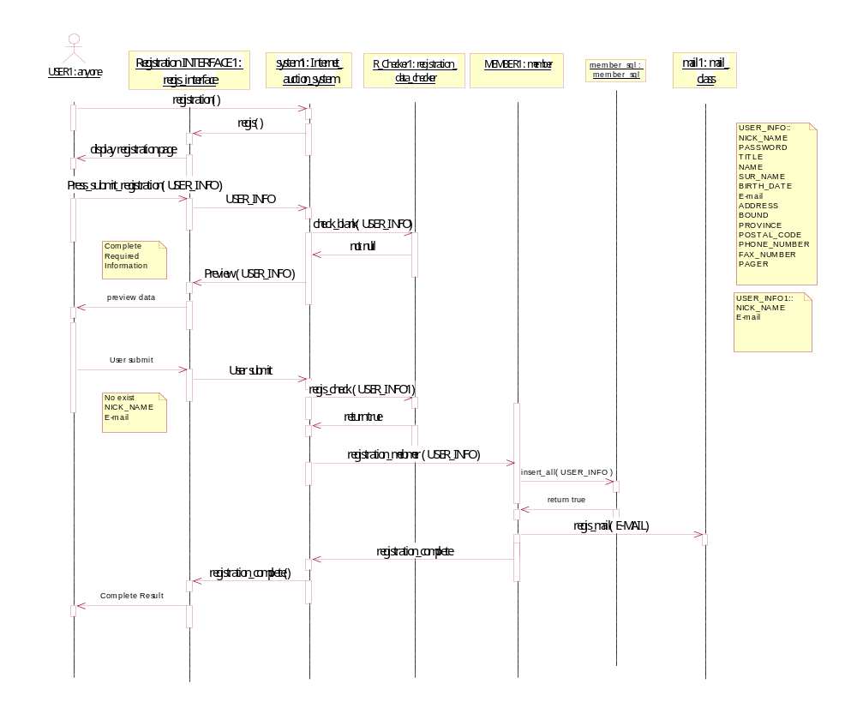
5.1. การสมัครสมาชิก

รูปที่ 8 Sequence Diagram : การสมัครสมาชิกส่วนที่ 1

รูปที่ 9 Sequence Diagram : การสมัครสมาชิกส่วนที่ 2

5.2. การนำสินค้าเข้ามารับการประมูล
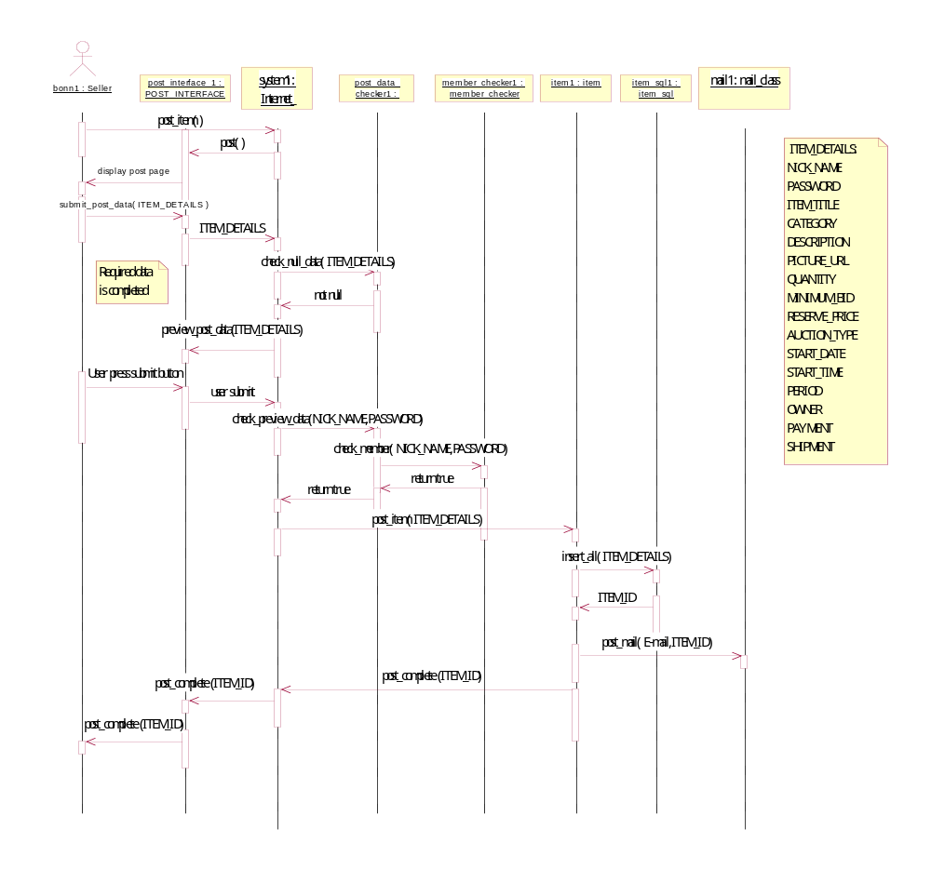

รูปที่ 10 Sequence Diagram : การนำสินค้าเข้ามารับการประมูล ส่วนที่ 1

รูปที่ 11 Sequence Diagram : การนำสินค้าเข้ามารับการประมูล ส่วนที่ 2

5.3. การประมูลสินค้า
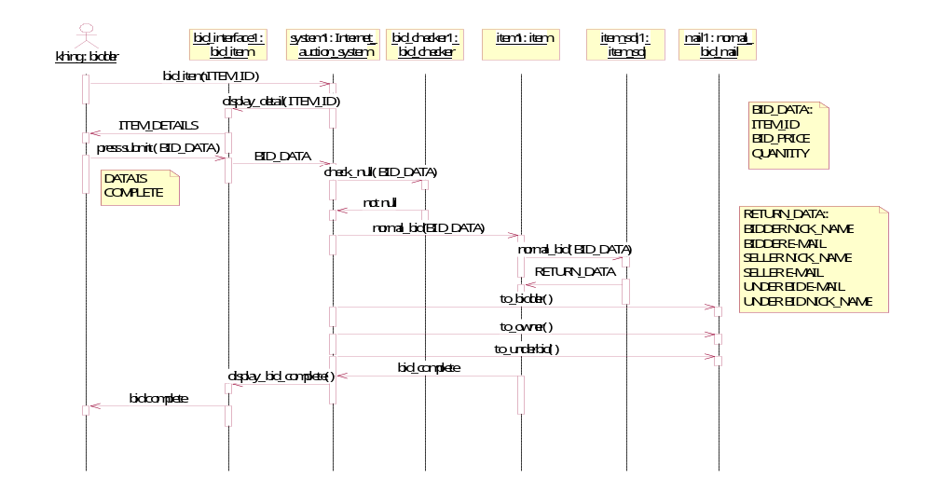

รูปที่ 12 Sequence Diagram : การประมูลสินค้า
5.4. การปิดประมูลสินค้า
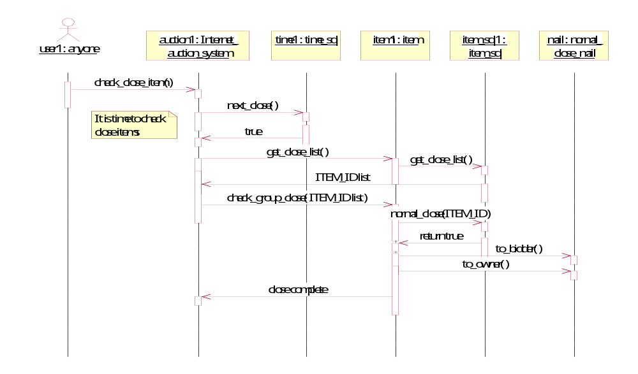

รูปที่ 13 Sequence Diagram : การปิดประมูลสินค้า

6. State Diagrams
เป็น Diagram ที่แสดงการเปลี่ยนแปลงสถานะ เมื่อมีเหตุการณ์ที่เกิดขึ้น สำหรับระบบการประมูลสินค้าบนอินเทอร์เน็ตจะประกอบด้วย State Diagram ที่สำคัญดังนี้
1 การสมัครสมาชิก
2 การนำสินค้าเข้ามารับการประมูล
3 การประมูลสินค้า
4 การค้นหาสินค้า
5 การปิดประมูลสินค้า
6 การให้ Feedback
7 การแก้ไขข้อมูลสมาชิก
6.1 การสมัครสมาชิก

เก็บข้อมูลไม่ได้
[ถูกต้อง]
Idle
คลิกเข้าสู่การสมัครสมาชิก /
แสดงหน้าจออินเทอร์เฟส
รอรับข้อมูล
เมาส์คลิก
[Clear] / ลบ
ข้อมูลในฟอร์ม
[Preview] / เช็คข้อ
มูลที่ต้องการ
เช็คข้อมูลที่ต้องการ
สิ้นสุดการเช็ค
[มีครบ]
[มีไม่ครบ]
ป้อนข้อมูลไม่ครบ
/ แสดงข้อความให้ป้อนข้อมูลเพิ่ม
แสดงข้อมูลที่ป้อนมาและรอการยืนยัน
เมาส์คลิก next / เช็คข้อมูล
[ไม่ถูกต้อง]
เก็บข้อมูลลง DB
ข้อมูลไม่ถูกต้องตามที่เว็บไซต์กำหนด
/ แสดงข้อความให้
ป้อนข้อมูลไหม
สิ้นสุดการเก็บข้อมูล
[เกิดปัญหา]เคย]
[ไม่มีปัญหา]
จบการสมัครสมาชิก
/ แสดงข้อความว่า
เก็บข้อมูลไม่ได้
/ แสดงข้อความยินดีต้อนรับและส่ง mail

เช็คข้อมูล
สิ้นสุดการเช็ค

รูปที่ 14 State Diagram : การสมัครสมาชิก

6.2 การนำสินค้าเข้ามารับการประมูล

เก็บข้อมูลไม่ได้
[เป็นสมาชิก]
Idle
คลิกเข้าสู่การนำสินค้าเข้าประมูล /
แสดงหน้าจออินเทอร์เฟส
รอรับข้อมูล
เมาส์คลิก
[Clear] / ลบ
ข้อมูลในฟอร์ม
[Preview] / เช็คข้อ
มูลที่ต้องการ
เช็คข้อมูลที่ต้องการ
สิ้นสุดการเช็ค
[มีครบ]
[มีไม่ครบ]
ป้อนข้อมูลไม่ครบ
/ แสดงข้อความให้ป้อนข้อมูลเพิ่ม
แสดงข้อมูลที่ป้อนมาและรอการยืนยัน
เมาส์คลิก next /
เช็คการเป็นสมาชิก
[ไม่เป็นสมาชิก]
เก็บข้อมูลลง DB
ไม่ใช่สมาชิก
/ แสดงข้อความให้
ป้อน user name หรือ password ใหม่
สิ้นสุดการเก็บข้อมูล
[เกิดปัญหา]เคย]
[ไม่มีปัญหา]
จบการนำสินค้าเข้าประมูล
/ แสดงข้อความว่า
เก็บข้อมูลไม่ได้
/ แสดงข้อความขอบคุณและส่ง mail

เช็คข้อมูล
สิ้นสุดการเช็ค

รูปที่ 15 State Diagram : การนำสินค้าเข้ารับการประมูล
6.3 การประมูลสินค้า

[ต่ำกว่ากำหนด]
Idle
คลิกเข้าสู่การประมูลสินค้า /
แสดงหน้าจออินเทอร์เฟส
รอรับข้อมูล
คลิก Send /
เช็คข้อมูลที่ต้องการ
เช็คข้อมูลที่ต้องการ
สิ้นสุดการเช็ค
[มีครบ]
[มีไม่ครบ]
เช็คการเป็นสมาชิก
ข้อมูลไม่ครบ
/ แสดงข้อความว่า
ให้ป้อนข้อมูลเพิ่ม
สิ้นสุดการเช็ค
[เป็น]
[ไม่เป็น]
เช็คราคาสินค้า
ไม่เป็นสมาชิก
/ แสดงข้อความให้ป้อน user name หรือ password ใหม่
สิ้นสุดการเช็คราคา
[ถูกต้อง]
เก็บข้อมูลลง DB
ราคาที่เสนอไม่ถูกต้อง
/ แสดงข้อความให้ป้อนราคาใหม่
สิ้นสุดการเก็บข้อมูล
[เกิดปัญหา]เคย]
[ไม่มีปัญหา]
เก็บข้อมูลไม่ได้
จบการ Feedback
/ แสดงข้อความว่า
เก็บข้อมูลไม่ได้
/ แสดงข้อความขอบคุณ

รูปที่ 16 State Diagram : การประมูลสินค้า
6.4 การค้นหาสินค้า

ไม่มีข้อมูล
Idle
เช็คข้อมูลที่รับเข้ามา
รอรับข้อมูล
คลิกเข้าสู้การค้าหาสินค้า /
แสดงหน้าจออินเทอร์เฟส
เมาส์คลิก search /
เช็คข้อมูล
สิ้นสุดการเช็ค
[ไม่มีข้อมูล]
ค้นหาสินค้า
[มีข้อมูล]
สิ้นสุดการค้นหา /
แสดงข้อมูลที่ได้
/ แสดงข้อความไม่มีข้อมูล

รูปที่ 17 State Diagram : การค้นหาสินค้า
6.5 การปิดประมูลสินค้า
[ จำนวนสินค้า <= 0 ]
/ จำนวนสินค้า - -
[ ไม่ถึงเวลาปิดประมูล ]
ตรวจสอบชนิดของการประมูล
ปิดประมูลสินค้าแบบธรรมดา
ปิดประมูลสินค้าแบบดัช
ปิดประมูลสินค้าแบบกำหนดราคาขั้นต่ำ
ตรวจสอบเวลาการปิดประมูล
ผู้ใช้โปรแกรมเข้าสู่หน้าจอการแสดงสินค้าในหมวดหมู่
ตรวจสอบเสร็จ
รวมรายการสินค้าที่จะปิดประมูล
[ถึงเวลาการปิดประมูล ] / กำหนดเวลาครั้งต่อไปในการปิดประมูล ]
[ จำนวนสินค้า > 0 ]
ตรวจสอบเสร็จ
[ normal item ]
[ reserve_price_item ]
[ dutch_item ]
ปิดประมูลสินค้าสำเร็จ
จบ transaction
จบ transaction
จบ transaction
[ไม่เกิด error ] / Commit
ปิดประมูลสินค้าไม่สำเร็จ
[เกิด error ] /Rollback
/แสดงข้อความ error

รูปที่ 18 State Diagram : การปิดประมูลสินค้า
6.6 การให้ Feedback

[ไม่มีการซื้อขาย]
Idle
คลิกเข้าสู่การ Feedback /
แสดงหน้าจออินเทอร์เฟส
รอรับข้อมูล
เมาส์คลิก
[Clear] / ลบ
ข้อมูลในฟอร์ม
[Send] /
เช็ค ID ผู้ส่ง
เช็ค ID ผู้ส่ง
สิ้นสุดการเช็ค ID
[มี]
[ไม่มี]
เช็ค ID ผู้รับ
ผู้ส่งไม่มี ID
/ แสดงข้อความว่า
ผู้ส่งไม่ใช่สมาชิก
สิ้นสุดการเช็ค ID
[มี]
[ไม่มี]
เช็คการซื้อขายระหว่างผู้ส่งและผู้รับ
ผู้รับไม่มี ID
/ แสดงข้อความว่า
ผู้รับไม่ใช่สมาชิก
สิ้นสุดการเช็คการซื้อขาย
[มีการซื้อขาย]
เช็คการ Feedback
ไม่มีการซื้อขาย
สิ้นสุดการเช็ค Feedback
/ แสดงข้อความว่า
Feedback ได้ครั้งเดียว
เก็บข้อมูลลง DB
[เคย]
เคย Feedback
[ไม่เคย]
/ แสดงข้อความว่า
ไม่มีการซื้อขาย
สิ้นสุดการเก็บข้อมูล
[เกิดปัญหา]เคย]
[ไม่มีปัญหา]
เก็บข้อมูลไม่ได้
จบการ Feedback
/ แสดงข้อความว่า
เก็บข้อมูลไม่ได้
/ แสดงข้อความขอบคุณ

รูปที่ 19 State Diagram : การให้ Feedback
6.7 การแก้ไขข้อมูลสมาชิก
Idle
Preview / เช็คข้อมูลที่ต้องการ
คลิกเข้าสู่การแก้ไขข้อมูลสมัครสมาชิก /
แสดงหน้าจออินเทอร์เฟส
รอรับ user nameและ passord
เมาส์คลิก
[Clear] / ลบ
ข้อมูลในฟอร์ม
[Preview] / เช็ค user name และ password
เช็ค user name และ password
[เป็นสมาชิก]
[ไม่เป็นสมาชิก]
ไม่ใช้สมาชิก
/ แสดงข้อความให้ป้อน user name หรือ password ใหม่
อ่านข้อมูลจาก DB
อ่านข้อมูลเสร็จ / แสดงข้อมูลที่อ่าน
รอการแก้ไขและยืนยัน
เมาส์คลิก
Clear / ลบข้อมูลในฟอร์ม
เก็บข้อมูลไม่ได้
[ถูกต้อง]
เช็คข้อมูลที่ต้องการ
สิ้นสุดการเช็ค
[มีครบ]
[มีไม่ครบ]
ป้อนข้อมูลไม่ครบ
/ แสดงข้อความให้ป้อนข้อมูลเพิ่ม
แสดงข้อมูลที่ป้อนมาและรอการยืนยัน
เมาส์คลิก next / เช็คข้อมูล
[ไม่ถูกต้อง]
เก็บข้อมูลลง DB
/ แสดงข้อความให้
ป้อนข้อมูลไหม
สิ้นสุดการเก็บข้อมูล
[เกิดปัญหา]เคย]
[ไม่มีปัญหา]
จบการแก้ไขข้อมูล
/ แสดงข้อความว่า
เก็บข้อมูลไม่ได้
/ แสดงข้อความว่า
การแก้ไขเรียบร้อย

เช็คข้อมูล
สิ้นสุดการเช็ค
ข้อมูลไม่ถูกต้องตามที่เว็บไซต์กำหนด
สิ้นสุดการเช็ค

รูปที่ 20 State Diagram : การแก้ไขข้อมูลสมาชิก

7. ER Diagram
เป็น Diagram ที่แสดงความสัมพันธ์ระหว่าง Entity ที่มีในระบบ

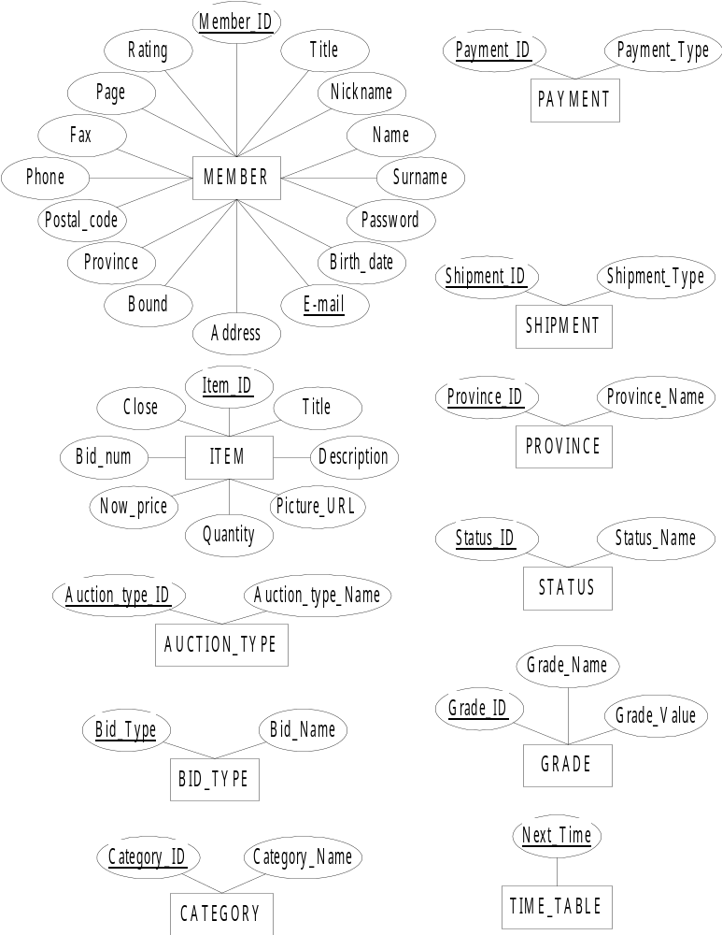

รูปที่ 21 แสดง Entity ที่มีในระบบ

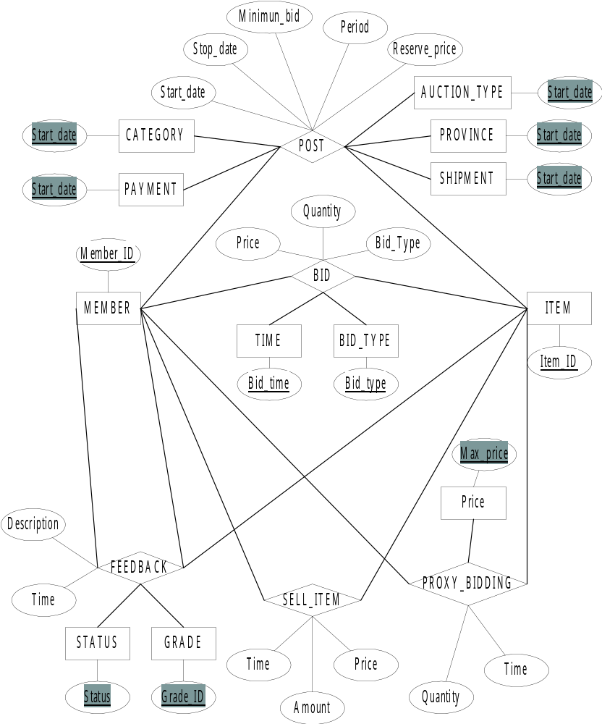
1
1
1
1
1
1
m
m
m
m
1
m
m
m
m
m
m
m
m
1
1

รูปที่ 22 แสดงภาพ ER Diagram

8. Tables
ตารางข้อมูลที่ได้จาก ER diagram
1. MEMBER
F.K.
MEMBER_ID | NICK_NAME | PASSWORD | TITLE | NAME | SUR_NAME | BIRTH_DATE

E-mail | ADDRESS | BOUND | PROVINCE# | POSTAL_CODE | PHONE | FAX

GENDER | RATING | CREDIT | PAGE

2. ITEM
F.K.
F.K.
ITEM_ID  F.K.  F.K.  F.K. | TITLE | CATEGORY# | DESCRIPTION | PICTURE_URL | QUANTITY | MIN_BID

RESERVE_PRICE  F.K.  F.K. | AUCTION_TYPE# | START_DATE | PERIOD | OWNER# | PAYMENT#

SHIPMENT# | STOP_DATE | CLOSE | BID_NUM | NOW_PRICE | ITEM_LOCATION#

HIGHEST_BIDDER#

3. BID

ITEM_ID | BIDDER | BID_DATE | PRICE | QUANTITY | BID_TYPE

4. FEEDBACK

SENDER | RECEIVER | ITEM_ID | STATUS | GRADE | DESCRIPTION | DATE

5. SELL_ITEM

ITEM_ID | BUYER | PRICE | AMOUNT | DATE

6. PROXY_BIDING
F.K.
ITEM_ID | BIDDER | MAX_PRICE | PROXY_TIME | QUANTITY

7. TIME_TABLE

NEXT_TIME

8. AUCTION_TYPE

AUCTION_TYPE# | AUCTION_TYPE_NAME

9. CATEGORY

CATEGORY# | CATEGORY_NAME

10. PROVINCE

PROVINEC# | PROVINEC_NAME

11. BID_TYPE

BID_TYPE | BID_NAME

12. PAYMENT

PAYMENT# | PAYMENT_NAME

13. SHIPMENT

SHIPMENT_ID | SHIPMENT_TYPE

14. GRADE

GRADE_ID | GRADE_NAME | GRADE_VALUE

15. STATUS

STATUS_ID | STATUS_NAME

16. BK_COMMENT

SENDER | E_MAIL | DETIALS | COMMENT_TIME

หมายเหตุ

= Primary Key
= Candidate Key
F.K.
= Foreign Key

ในการแมป(map) จาก ER-Diagram มาเป็น ตาราง จะได้รูปแบบ ตารางที่เป็น Third Normal Form และเมื่อ พิจารณาจากตารางของฐานข้อมูลที่ได้ออกแบบมาได้จะพบว่า เราได้ตารางที่เป็น 5 Normal Form มาแล้วเนื่องจาก ทุกๆ join dependency ใน ตารางนั้นๆ จะเป็น consequence ที่ได้มาจาก candidate key ของ ความสัมพันธ์ใน ตารางนั้น แต่จากเทคนิคการออกแบบโดยการเพิ่มความซ้ำซ้อนให้กับตารางทำให้ต้องเพิ่ม column bidnum , now_pri , highest_biddier , close ให้แก่ตาราง item เพื่อความรวดเร็วในการอ่านข้อมูล

9. ขั้นตอนการเรียกใช้ไฟล์ในการทำกิจกรรมต่างๆ ของเว็บไซต์การประมูลสินค้า

เรียกหน้าจอแรก
- /htdocs/auction1/b-k.php3

การสมัครสมาชิก
- /htdocs/auction1/b-k.php3
- /htdocs/auction1/regis/regis_page.php3
- /htdocs/auction1/regis/preview_page.php3
- /htdocs/auction1/regis/regis_member.php3

การขายสินค้า
- /htdocs/auction1/b-k.php3
- /htdocs/auction1/post/post_page.php3
- /htdocs/auction1/post/post_preview.php3
- /htdocs/auction1/post/post_item.php3

การประมูลสินค้า
- /htdocs/auction1/main/Item_detail.php3
- /htdocs/auction1/bid/bid_preview.php3

การแก้ไขข้อมูลสมาชิก
- /htdocs/auction1/b-k.php3
- /htdocs/interface/check.php3
- /htdocs/auction1/change_member_info/change_info.php3
- /htdocs/auction1/change_member_info/preview_page_ver.php3
- /htdocs/auction1/change_member_info/ver_info_member.php3

การ Feedback
- /htdocs/auction1/b-k.php3
- /htdocs/interface/feedback_interface.php3
- /htdocs/auction1/feedback.php3

การให้ข้อเสนอแนะ
- /htdocs/auction1/b-k.php3
- /htdocs/interface/comment.php3
- /htdocs/auction1/comment.php3

การค้นหาสินค้า
- /htdocs/auction1/b-k.php3
- /htdocs/auction1/search/search_page.php3
- /htdocs/interface/search_title_interface.php3 หรือ
/htdocs/interface/search_id_interface.php3 หรือ
/htdocs/interface/search_seller_interface.php3
- /htdocs/auction1/search/result.php3

การเข้าสู่วิธีใช้งาน
- /htdocs/auction1/b-k.php3
- /htdocs/auction1/help.php3

การเข้าสู่หน้าจอ admin
- /htdocs/admin/admin.php3
- /htdocs/admin/admin_page.php3

การจัดการ credit
- /htdocs/admin/admin.php3
- /htdocs/admin/admin_page.php3
- /htdocs/admin/admin_member.php3
- /htdocs/admin/credit.php3
- /htdocs/admin/do_credit.php3

การจัดการ rating
- /htdocs/admin/admin.php3
- /htdocs/admin/admin_page.php3
- /htdocs/admin/admin_member.php3
- /htdocs/admin/rating.php3
- /htdocs/admin/do_rating.php3

การจัดการ Feedback
- /htdocs/admin/admin.php3
- /htdocs/admin/admin_page.php3
- /htdocs/admin/admin_member.php3
- /htdocs/admin/feedback.php3
- /htdocs/admin/do_feedback.php3

การจัดการกับสินค้าที่ผิดกฏ
- /htdocs/admin/admin.php3
- /htdocs/admin/admin_page.php3
- /htdocs/admin/admin_item.php3
- /htdocs/admin/illegal_item.php3
- /htdocs/admin/do_illegal.php3

การจัดการกับสินค้าที่ปิดการประมูลแล้ว
- /htdocs/admin/admin.php3
- /htdocs/admin/admin_page.php3
- /htdocs/admin/admin_item.php3
- /htdocs/admin/clear_item.php3
- /htdocs/admin/do_delete_old.php3

